**Installationsanleitung: Raspberry Pi OS 64-bit Lite auf Raspberry Pi Zero 2W / 3 / 4 / 5**

### **Schritt 1: Raspberry Pi Imager herunterladen und installieren**

1. Besuchen Sie die offizielle Raspberry Pi Webseite. ( [Raspberry Pi OS – Raspberry Pi](https://www.raspberrypi.com/software/))
2. Laden Sie den Raspberry Pi Imager für Ihr Betriebssystem herunter (Windows, macOS oder Linux).
3. Installieren Sie die Software auf Ihrem Computer, indem Sie den Anweisungen folgen.  
     
   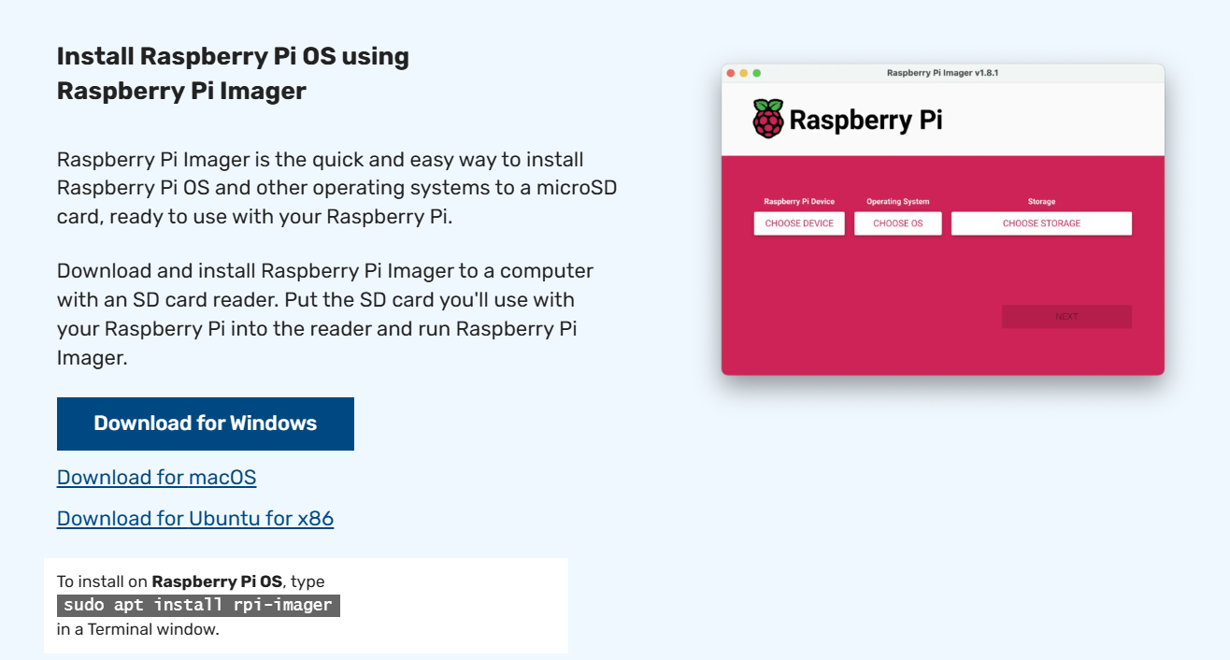

### **Schritt 2: microSD-Karte vorbereiten**

1. Stecken Sie die microSD-Karte in den Kartenleser Ihres Computers.
2. Starten Sie den Raspberry Pi Imager.
3. Wählen Sie die Option **"Betriebssystem auswählen"** und klicken Sie auf:
   * "Raspberry Pi OS (other)" > **"Raspberry Pi OS Lite (64-bit)"**.

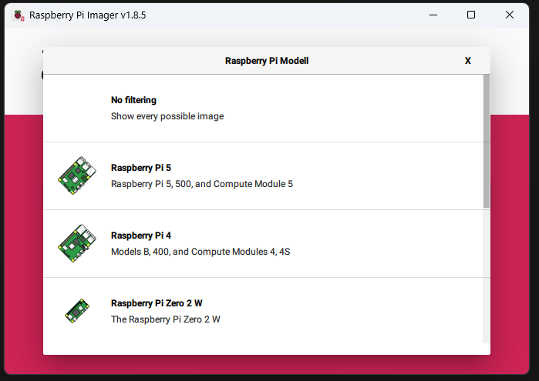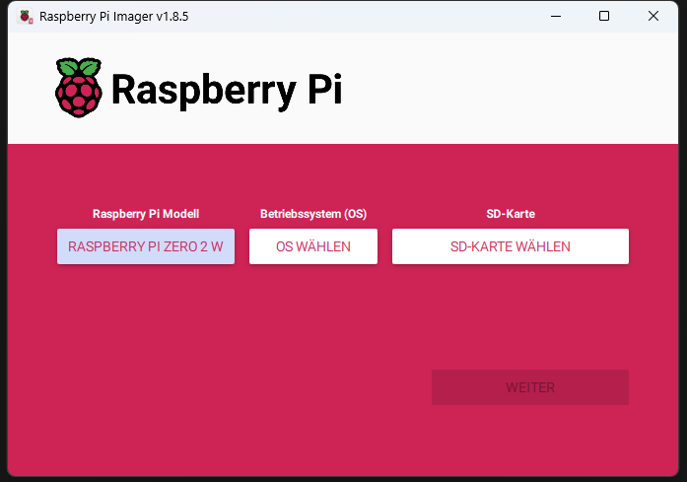

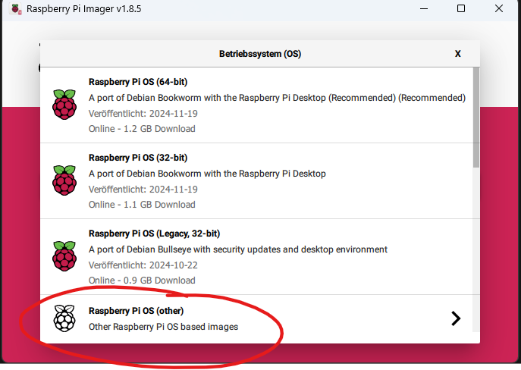 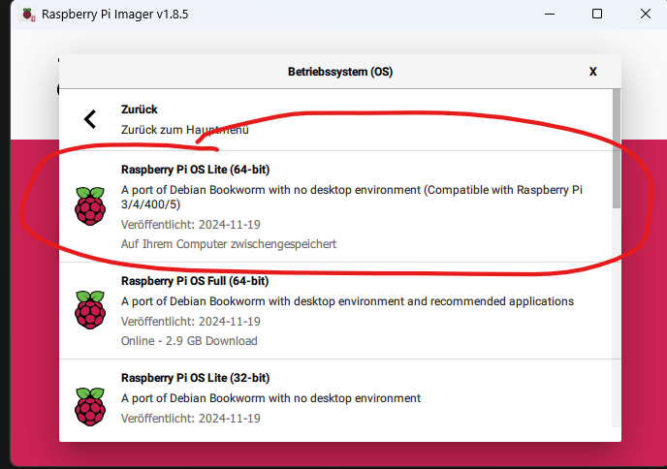

Klicken Sie auf **"Speicher auswählen"** und wählen Sie Ihre microSD-Karte aus.

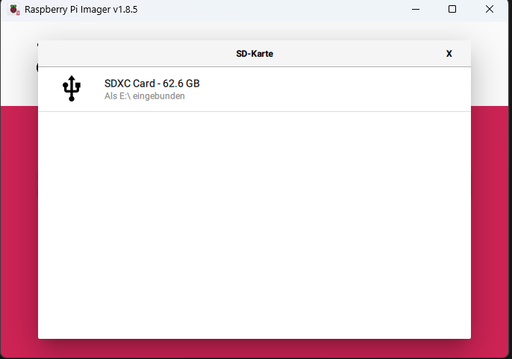 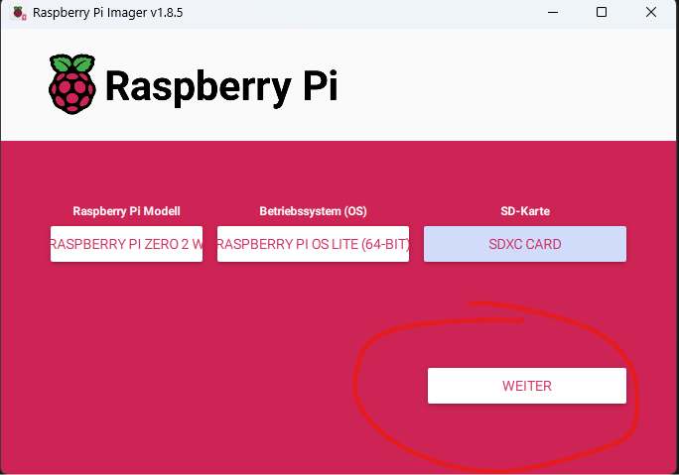

Optional: Öffnen Sie die **Einstellungen** und:

* Aktivieren Sie SSH.
* Legen Sie einen Benutzer und ein Passwort fest.
* Konfigurieren Sie Ihr WLAN (SSID und Passwort).
* Stellen Sie die Zeitzone ein.

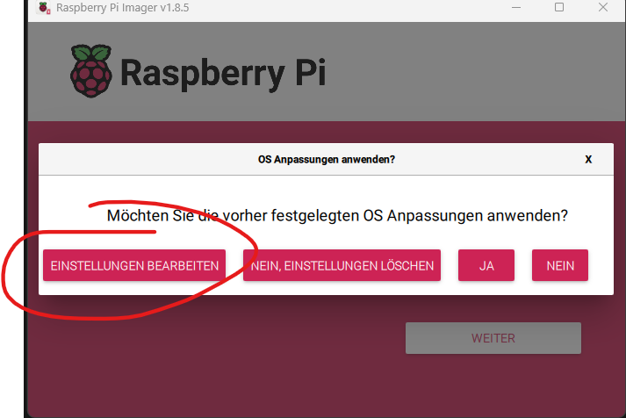 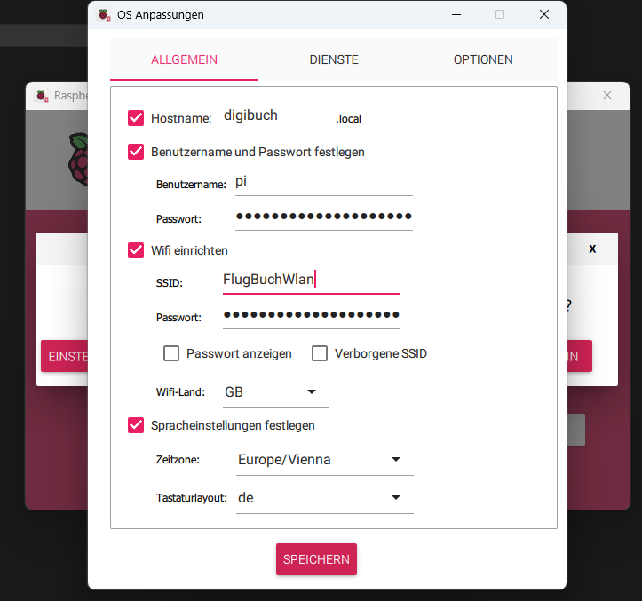

Klicken Sie auf **"Schreiben"**, um das Image auf die microSD-Karte zu schreiben.

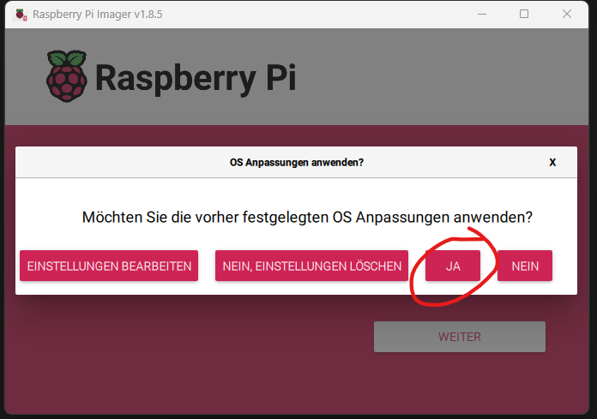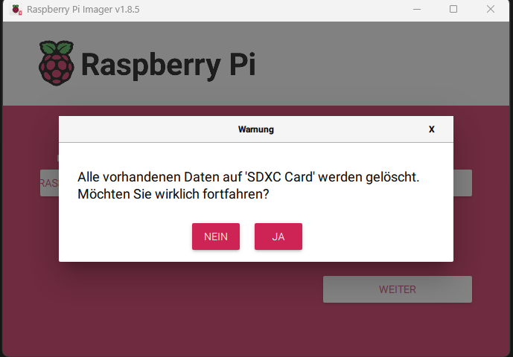

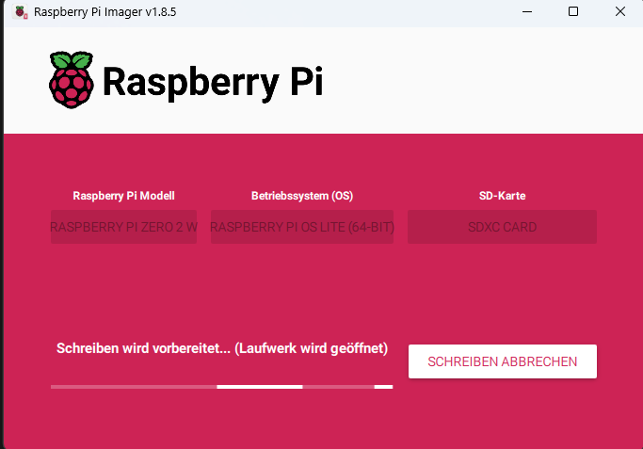

### **Schritt 3: microSD-Karte in den Raspberry Pi einlegen**

1. Entfernen Sie die microSD-Karte sicher von Ihrem Computer.
2. Legen Sie die microSD-Karte in den entsprechenden Slot Ihres Raspberry Pi ein.